navigation et defense maritime :

DESCRIPTION du besoin
Le but est d’étudier une solution permettant d’intégrer dans une bais existante une cpu pour rajouter une capacité de calcul nouvelle génération.
Cet ensemble porte le nom de CPU6
Les interfaces du M_CPU6, sont les suivantes :
Interface TEM : Liaison série différentielle RS422 via la PMC LSTOD, sortie arrière sur le connecteur P2 de la carte CPU,
Signal Pulse Synchro : 1 entrée différentielle RS485 via la PMC LSTOD, sortie arrière sur le connecteur P2 de la carte CPU,
Réseau FCS_LAN : 2 liaisons Ethernet 100 Mbits via la PMC Ethernet, sortie arrière sur le connecteur P0 de la carte CPU,
Réseau TIM Recording : 1 liaison Ethernet 100 Mbits issue nativement de la carte CPU, sortie arrière sur le connecteur P0 de la carte CPU,
Une liaison série RS232 de débug issue nativement de la carte CPU, sortie arrière sur le connecteur P2 de la carte CPU,
Toutes ces liaisons sortent sur l’un des 2 connecteurs arrière P0 ou P2 de la carte CPU. L’interface et l’adaptation des signaux entre ces connecteurs et le TIM câblé sont réalisées par la carte déport P0-P2 GGM-NG dont la référence Avantix est : 31913.
2021 :
analyse du besoin
Sélection de cartes cpu cots répondants aux besoins de performances
Sélection carte Ethernet
Etude schématique carte déport
Q1 2020 :
Trois cartes cpu sélectionnés répondant aux performances de calcul
Sur ces trois la carte la plus durci a été sélectionnée fin q2
Deux verrous techniques restent à analyser et à solutionner.
- Le temps de calcul vieillissement de la trame.
  - Dans le domaine de la défense maritime si le délai entre une centrale a inertie et le combat management system est trop ralentie le calcul de distance avec la cible est faussé.
- Problématique mécanique
Carte ETH :
Voir doc Exigences_PMC_XMC_Eth_21_04_20
Retenu xm 515 de chez CCT.
Q3 /Q4:
Problématique timing :
Une analyse a été menée sur la totalité de la chaine ainsi que le relevé de tous les timing afin de connaitre le délais actuel pour la transmission des données sur une chaine de mise à feu.

Cette étude a mis en évidence plus de 80 timing critique.
Suite a ce relevé une etude des durées max admissible a été élaborée. Ce qui a permit de donner le temps maximum de transfert autorisé pour l’ajout des nouvelles fonctionnalités.
Q3/Q4 :
Codage / simulation analyse et optimisation d’algorithme pour tenir les contraintes de temps réel.

Problématique mécanique :
Ajout de la cpu dans la baie impose de calculer la fonction de transfert des contraintes Mécanique à appliquer :
Calcul de la fonction par rapport à la baie :

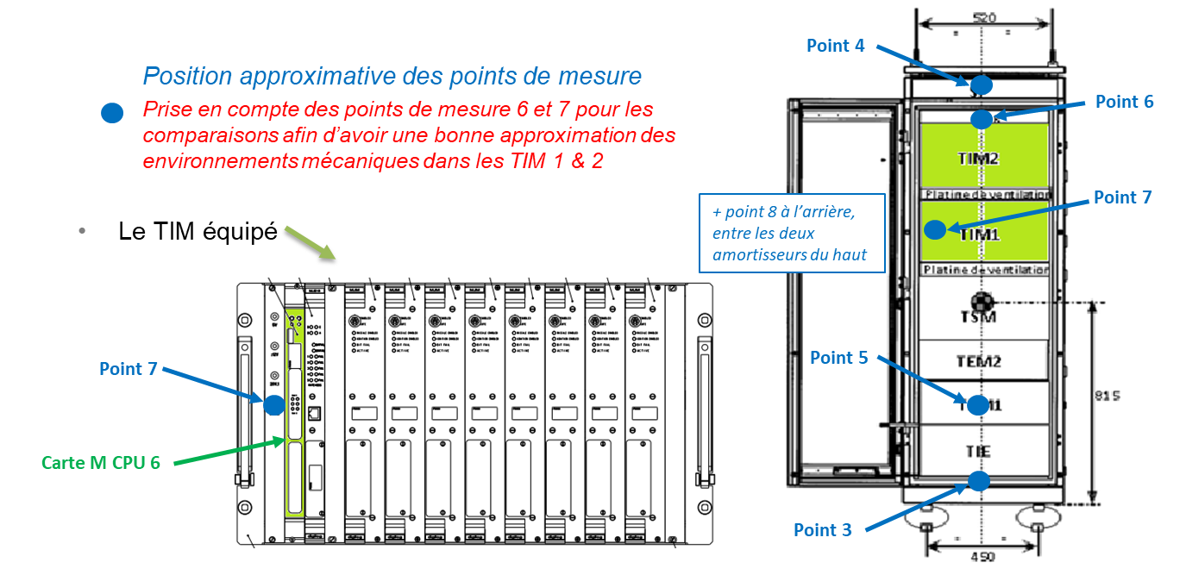

Pb :
Pas de cpu conforme :
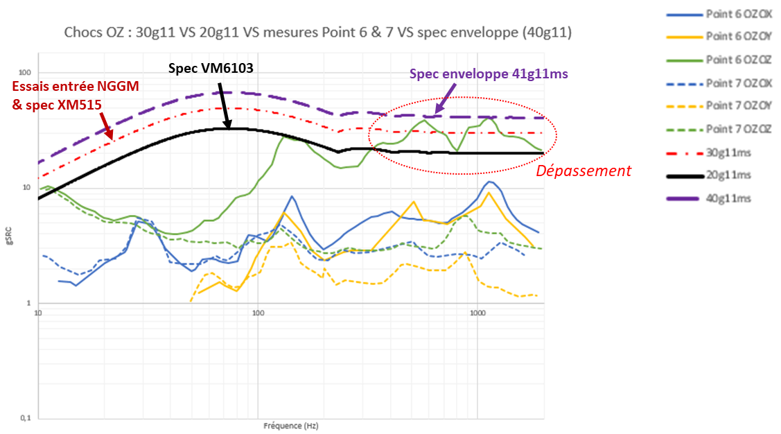

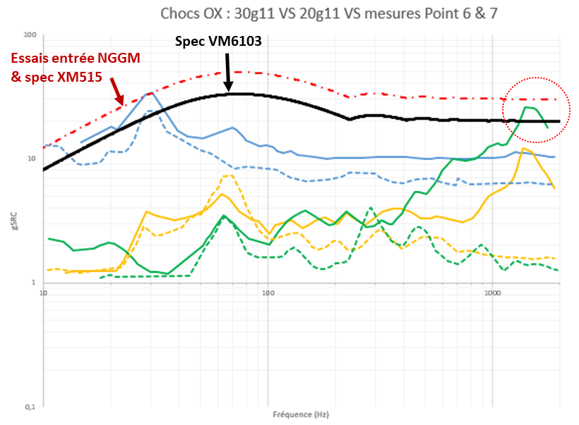

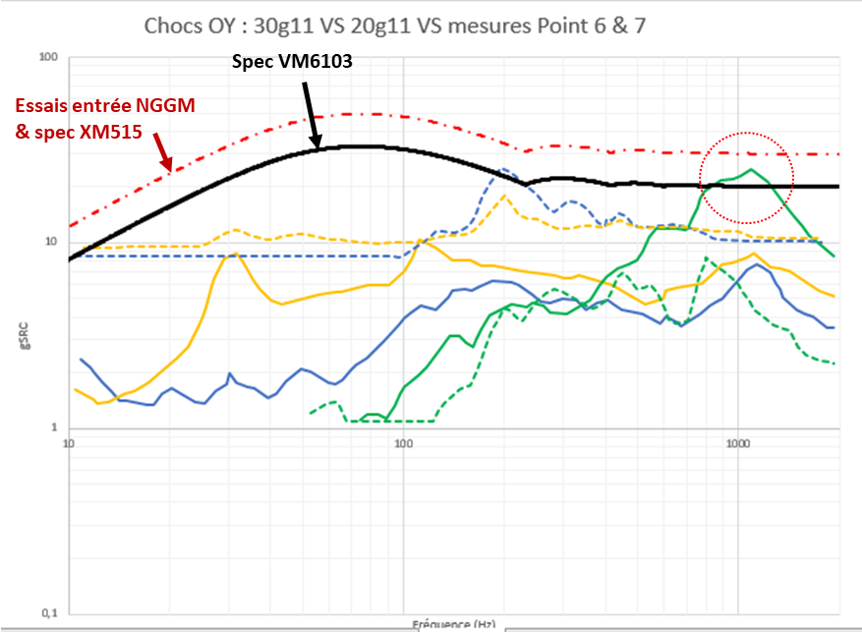
le montage du radiateur des cartes WA et RA ne permettra pas de tenir le 30G et 40G requis, il faut adapter les fixations du radiateur.
Étude d’un raidisseur de la carte pour prendre en compte les exigences de 30 et 40G ainsi qu’un montage du dissipateur sur amortisseurs .
L’étude à eu lieu sur q3 /q4 2021

